*Приложение 1*

**Программа республиканского мастер-класса**

**по современной хореографии**

**«Особенности развития современного танца: традиции и инновации»**

23 октября 2025 г.

ул.Кирова, 16

каб. 308

Цель – повышение профессиональной компетентности, стимулирование творческого поиска, совершенствование профессионального мастерства педагогических работников в сфере детского и молодежного хореографического творчества.

Задачи:

* знакомство с педагогическими практиками, педагогическими технологиями, методами и формами работы Чернышовой Е.А., доцента кафедры хореографии, председателя предметно-методической комиссии по направлению специальности «Эстрадный танец» УО «Белорусский государственный университет культуры»; Мозговой С.Р.,   
  преподавателя кафедры хореографии УО «Белорусский государственный университет культуры и искусств»;Прохоровича И.И., педагога дополнительного образования образцовой студии современного танца «NAVIGATOR» [ГУО «Брестский областной центр инновационного и технического творчества»](https://bocpinsk.by/);
* создание условий для раскрытия творческого потенциала, обмена педагогическим опытом, профессионального общения;
* использование эффективных педагогических практик с целью совершенствования образовательного процесса в учреждениях дополнительного образования детей и молодежи, развития и воспитания учащихся средствами хореографического искусства.

|  |  |
| --- | --- |
| **9.00 – 11.00**  *фойе 1-го этажа*  *каб.307*  *выставочный зал* | Регистрация, знакомство участников с программой республиканского мастер-класса по современной хореографии  Посещение выставки научно-методической литературы и передового педагогического опыта «Система дополнительного образования детей и молодежи: лучшие педагогические практики»  Посещение Республиканской выставки-конкурса детского творчества «АрхНовация – 2025» |
| **11.00-11.10**  *каб. 308* | Открытие республиканского мастер-класса по современной хореографии «Особенности развития современного танца: традиции и инновации»  *Васильченко Н.В.,**директор учреждения образования «Национальный центр художественного творчества детей и молодежи» Министерства образования Республики Беларусь, председатель республиканского совета по вопросам дополнительного образования детей и молодежи* |
| **11.10-12.50**  *каб. 308* | Мастер-класс «Методика и техника джаз-танца. Начальный уровень»  *Чернышова Е.А., доцент кафедры хореографии, председатель предметно-методической комиссии по направлению специальности «Эстрадный танец» УО «Белорусский государственный университет культуры»* |
| **12.50-14.20**  *каб. 308* | Мастер-класс «Формирование профессиональных навыков современного танца: “качество тела”, инерция, спирали, “центр тела”»  *Мозговая С.Р.,  преподаватель кафедры хореографии  УО «Белорусский государственный университет культуры и искусств», лауреат и стипендиат специального фонда Президента Республики Беларусь по поддержке талантливой молодежи* |
| **14.20-14.40** | Перерыв |
| **14.40-16.00**  *каб. 308* | Мастер-класс «Уличный танец в современной хореографии: основные подходы»  *Прохорович И.И., педагог дополнительного образования образцовой студии современного танца «NAVIGATOR»* [*ГУО «Брестский областной центр инновационного и технического творчества»*](https://bocpinsk.by/)*, член судейской коллегии и руководитель комитета хип-хоп дисциплин общественного объединения «Белорусская лига танца»* |
| **16.00-16.15**  *каб.308* | Подведение итогов работы мастер-класса. Рефлексия  *Аверина А.Л., заместитель директора Национального центра художественного творчества детей и молодежи* |

**Чернышова Евгения Анатольевна**, доцент кафедры хореографии, председатель предметно-методической комиссии по направлению специальности «Эстрадный танец» УО «Белорусский государственный университет культуры».

Чернышова Е.А. – обладатель нагрудного знака Министерства культуры Республики Беларусь «За вклад в развитие культуры Беларуси», награждена благодарностью Министерства культуры Республики Беларусь и Министерства внутренних дел Республики Беларусь.

Студенты и выпускники являются лауреатами международных и республиканских конкурсов и фестивалей, а также лауреатами специального фонда Президента Республики Беларусь по поддержке талантливой молодежи.

Евгения Анатольевна – главный репетитор лаборатории эстрадного танца. В 2024 году коллектив удостоен стипендии специального фонда Президента Республики Беларусь по поддержке талантливой молодежи.

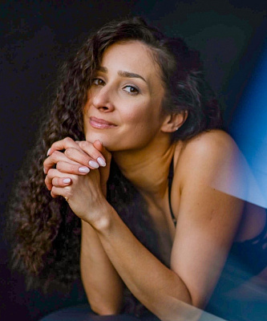**Мозговая Сабина Рушановна**, преподаватель кафедры хореографии УО «Белорусский государственный университет культуры и искусств», магистр искусствоведения, судья международных хореографических конкурсов.

Мозговая С.Р. – лауреат XXVIII Международного фестиваля современной хореографии в г. Витебске, дипломант (III-е место) в номинации «Современный танец» (форма «Сольный танец») VII Международного фестиваля-конкурса сольного танца им. Махмуда Эсамбаева г. Грозный, дипломант (II место) в номинации «Конкурс балетмейстерских работ» (современная хореография), специальный диплом «Индивидуальное исполнительское мастерство» VIII Международного фестиваля хореографического искусства «Сожскі карагод», лауреат (серебряная медаль) в номинации «Современный танец» (форма «Сольный танец») среди профессиональных учебных учреждений разных стран мира XIII Международного хореографического конкурса «Рижская весна» в Латвии, специальный диплом дирекции Международного фестиваля современный хореографии IFMC (International), лауреат и стипендиат специального фонда Президента Республики Беларусь по поддержке талантливой молодежи, обладатель Гранд-премии специального фонда Республики Беларусь по поддержке талантливой молодежи.

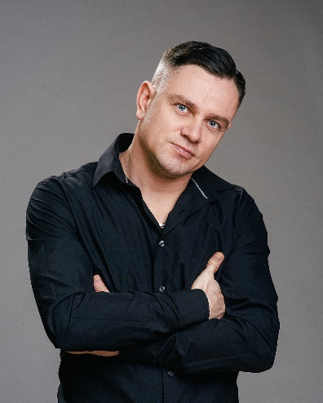**Прохорович Игорь Иванович**, педагог дополнительного образования студии современного танца «NAVIGATOR» ГУО «Брестский областной центр инновационного и технического творчества», член судейской коллегии и руководитель комитета хип-хоп дисциплин общественного объединения «Белорусская лига танца».

Студия современного танца «NAVIGATOR» создана в 2009 году. Наименование «образцовая» присвоено в 2021 году. Жанровое направление: Street dance – уличный танец. Образцовая студия современного танца «NAVIGATOR» на сегодняшний день является одной из лучших танцевальных команд города, области и Беларуси. Состав коллектива – 149 участников в возрасте от 5 до 22 лет.

Студия «NAVIGATOR» – постоянный участник различных молодежных проектов, акций, концертов, флешмобов, конкурсных мероприятий, о чем свидетельствуют многочисленные награды и благодарности за участие во многих мероприятиях. Творческие номера студии отмечены дипломами призеров и победителей на областных, республиканских и международных чемпионатах и фестивалях: Всероссийская олимпиада искусств, республиканский чемпионат «Емојі Projiect», Международный конкурс искусств «Grodno Star», Республиканский смотр-конкурс детского творчества «Здравствуй, мир!», многожанровый фестиваль «Millennium», Республиканский хореографический конкурс «Танцы.by», Республиканский конкурс хореографического творчества «Юные таланты Беларуси», Международный фестиваль по танцевальному шоу «Мегаданс», танцевальный фестиваль «Be in dance» и мн.др.